Excelentíssimo Senhor Prefeito Municipal de Três Passos
Arlei Luis Tomazoni

CÂMARA MUNICIPAL DE TRÊS PASSOS
AUTÓGRAFO Nº 22 DE 2024
Em 2 de abril de 2024

Senhor Prefeito,

Dirijo-me a Vossa Excelência para comunicar que esta Câmara Municipal, na Sessão de 1º de abril de 2024, aprovou o PROJETO DE LEI LEGISLATIVA Nº 4, de 2024, de autoria da Mesa Diretora da Câmara, que “dispõe sobre a fixação do subsídio mensal dos Vereadores da Câmara Municipal de Três Passos para o período de 1º de janeiro de 2025 a 31 de dezembro de 2028”, seguindo a redação final para sanção ou veto nos termos do art. 72 da Lei Orgânica Municipal.

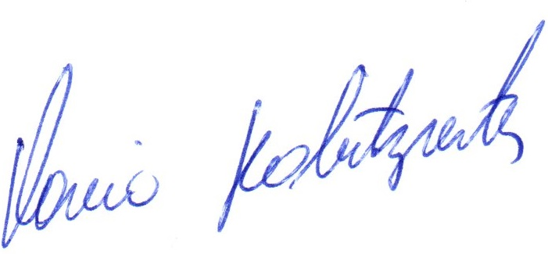

Vereador Flavio Habitzreiter
Presidente da Câmara Municipal de Três Passos

PROJETO DE LEI LEGISLATIVA Nº 4, DE 6 DE MARÇO DE 2024

Dispõe sobre a fixação do subsídio mensal dos Vereadores da Câmara Municipal de Três Passos para o período de 1º de janeiro de 2025 a 31 de dezembro de 2028.

Art. 1º O subsídio mensal dos Vereadores da Câmara Municipal de Três Passos, no período de 1º de janeiro de 2025 a 31 de dezembro de 2028, é fixado no valor de R$ 6.200,00 (seis mil e duzentos reais).
§ 1º Até o dia 20 de dezembro de cada ano, os Vereadores receberão gratificação natalina em valor equivalente ao seu respectivo subsídio mensal.
§ 2º A aquisição do direito à percepção da vantagem prevista no § 1º se dará de forma proporcional, à razão de 1/12 avos por mês de efetivo exercício da vereança.
§ 3º É facultado ao Vereador, quando for servidor titular de cargo, emprego e função:
I – perceber as vantagens de seu cargo, emprego ou função cumulativamente com o subsídio mensal de Vereador previsto no caput deste artigo, desde que haja compatibilidade de horários;
II - optar pela sua remuneração de origem.
§ 4º Em razão da representação do Poder Legislativo Municipal e da sua responsabilidade como gestor da Câmara, o Vereador que exercer a Presidência terá seu subsídio mensal fixado em R$ 9.300,00 (nove mil e trezentos reais).
§ 5º O Vice-Presidente e o Secretário, nas hipóteses previstas no Regimento Interno da Câmara, no caso de substituírem o Presidente, em seus impedimentos legais, licenças e ausências, perceberão proporcionalmente aos dias de titularidade do cargo, o valor do subsídio mensal previsto no § 4º deste artigo.

Art. 2º O valor do subsídio mensal dos Vereadores não poderá ser alterado, mediante a concessão de aumento real, durante a legislatura.

Art. 3º A ausência injustificada de Vereador, observados os critérios regimentais para essa caracterização, determinará um desconto em seu subsídio mensal, proporcional ao número total de sessões plenárias ordinárias ocorridas no mês.

Art. 4º O suplente de Vereador, quando convocado, receberá subsídio mensal e gratificação natalina, nos termos previstos nesta Lei, de forma proporcional ao número de sessões plenárias ordinárias de que participe durante o período da convocação.
Parágrafo único. Caso não participe de nenhuma sessão plenária ordinária durante o período da convocação, o suplente terá direito à percepção proporcional ao valor indicado no art. 1º desta lei, na razão de 1/30 avos por dia de substituição, a contar da data da posse.

Art. 5º A convocação de sessão plenária extraordinária ou de sessão legislativa extraordinária não produzirá remuneração adicional ou direito de pagamento de verba indenizatória aos Vereadores.

Art. 6º Os Vereadores contribuirão, no período a que se refere esta Lei, para o Regime Geral de Previdência Social, observadas as regras previstas na legislação federal previdenciária.
§ 1º No caso de o Vereador ser titular de cargo efetivo, a contribuição será feita para o respectivo Regime Próprio de Previdência Social, observadas a regras da legislação previdenciária aplicável ao caso.
§ 2º Na hipótese do inciso I do § 3º do art. 1º desta Lei, havendo acúmulo de remuneração, o Vereador contribuirá, observada a respectiva legislação previdenciária:
I – para o Regime Geral da Previdência Social, com incidência sobre o valor do subsídio mensal pago pela Câmara;
II – para o Regime Próprio de Previdência Social, com incidência sobre o valor da sua remuneração de origem.

Art. 7º Esta Lei entra em vigor no dia 1º de janeiro de 2025, cessando seus efeitos em 31 de dezembro de 2028.

